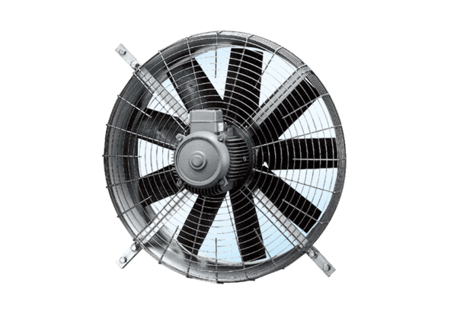Axial-Wandventilator DZQ 80/6Verpackungseinheit: 1 StückSortiment: C
Artikelnummer: 0083.0645Hersteller: MAICO

